

หน่วยการเรียนรู้ที่ 1 ร่างกายของเรา
แผนการจัดการเรียนรู้ที่ 4
เรื่อง พลังงานจากอาหาร : 1

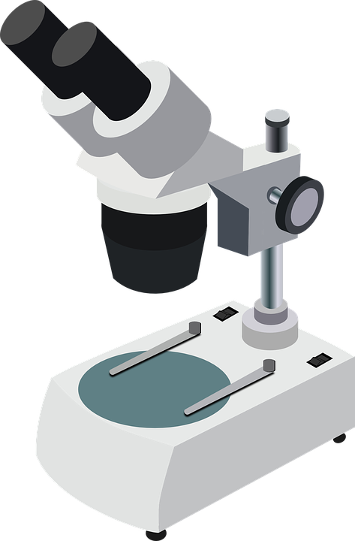

ชั้นประถมศึกษาปีที่ 6 เวลาเรียน 1 ชั่วโมง

มาตรฐานการเรียนรู้และตัวชี้วัด

มาตรฐานการเรียนรู้
มาตรฐาน ว 1.2 เข้าใจสมบัติของสิ่งมีชีวิต หน่วยพื้นฐานของสิ่งมีชีวิต การลำเลียงสารเข้าและออกจากเซลล์ ความสัมพันธ์ของโครงสร้างและหน้าที่ของระบบต่าง ๆ ของสัตว์และมนุษย์ที่ทำงานสัมพันธ์กัน ความสัมพันธ์ของโครงสร้างและหน้าที่ของอวัยวะต่าง ๆ ของพืชที่ทำงานสัมพันธ์กัน รวมทั้งนำความรู้ไปใช้ประโยชน์

ตัวชี้วัด
ว 1.2 ป.6/1 ระบุสารอาหารและบอกประโยชน์ของสารอาหารแต่ละประเภทจากอาหารที่ตนเองรับประทาน

จุดประสงค์การเรียนรู้
1. ระบุส่วนประกอบของอาหาร และค่าพลังงานในอาหารบางชนิดได้ (K)
2. บอกสารอาหารที่พบในอาหารแต่ละชนิดได้ (K)
3. ระบุชนิดของอาหารที่ให้พลังงานสูงสุดและต่ำสุดได้ (K)
4. ปฏิบัติกิจกรรม พลังงานจากอาหาร อย่างรวมพลัง ด้วยความมุ่งมั่นและตั้งใจได้ (P)
5. มีความมุ่งมั่นและตั้งใจ (A)


สาระการเรียนรู้

อาหารแต่ละชนิดประกอบด้วยสารอาหารประเภทต่าง ๆ เมื่อรับประทานอาหารในปริมาณที่เท่ากัน
จะให้พลังงานมากน้อยแตกต่างกัน


สมรรถนะสำคัญของผู้เรียน
1. ความสามารถในการสื่อสาร
- การอธิบาย การเขียน การพูดหน้าชั้นเรียน
2. ความสามารถในการคิด
- การสังเกต การสำรวจ การคิดวิเคราะห์ การเปรียบเทียบ การจำแนกประเภท การจัดจำแนก
การจัดระบบความคิดเป็นแผนภาพ การสร้างคำอธิบาย การอภิปราย การสื่อความหมาย
การสืบสอบข้อมูลและการทำกิจกรรมโดยใช้กระบวนการทางวิทยาศาสตร์
3. ความสามารถในการแก้ปัญหา
- การแก้ปัญหาขณะปฏิบัติกิจกรรม
4. ความสามารถในการใช้ทักษะชีวิต
- กระบวนการกลุ่ม
5. ความสามารถในการใช้เทคโนโลยี
- การสืบสอบข้อมูลจากเทคโนโลยีสารสนเทศ


คุณลักษณะอันพึงประสงค์

1. ใฝ่เรียนรู้
2. มุ่งมั่นในการทำงาน


คำถามสำคัญ

อาหารแต่ละชนิดประกอบด้วยสารอาหารใดบ้าง และได้พลังงานมากน้อยอย่างไร


การจัดกิจกรรมการเรียนรู้

ขั้นสังเกต รวบรวมข้อมูล (Gathering)
• • • • • • • • • • • • • • •

1. นักเรียนร่วมกันร้องเพลง และแสดงท่าทางร่วมกัน ดังนี้


มากินข้าวสิ มากินข้าวสิ ข้าวดีดี ข้าวดีดี
มีทั้งผัดผักและแกงยำอำ อ่ำ อำ อร่อยดี
เพลงมากินข้าวสิ

2. นักเรียนร่วมกันสังเกตภาพข้าวผัดกุ้ง และภาพลูกชิ้นทอด แล้วร่วมกันตอบคำถามสำคัญ
กระตุ้นความคิด ดังนี้
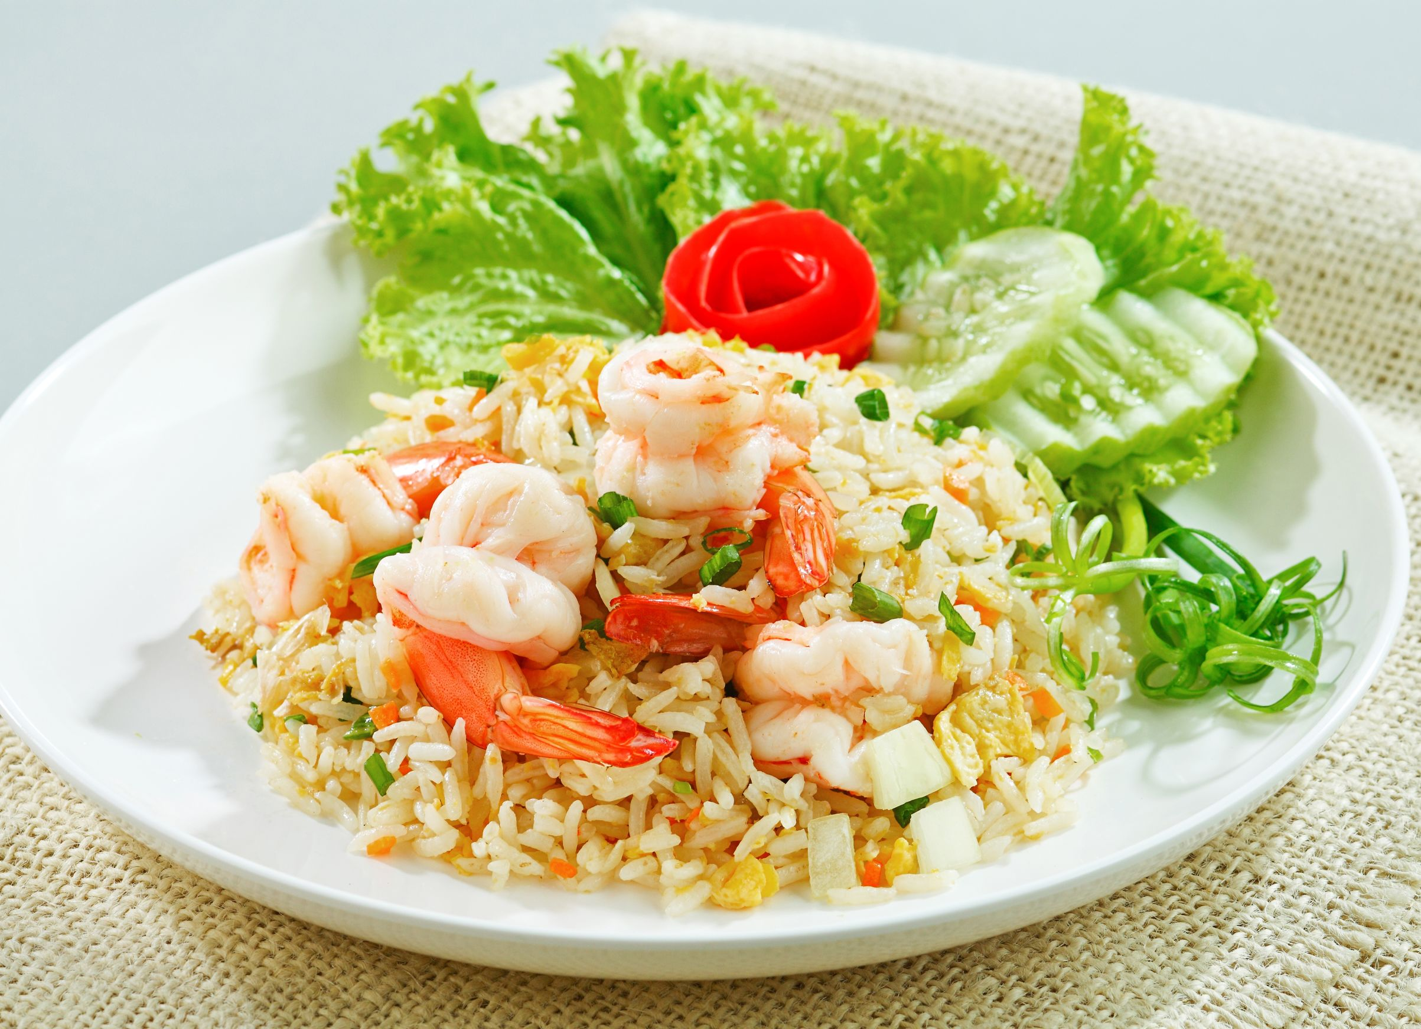
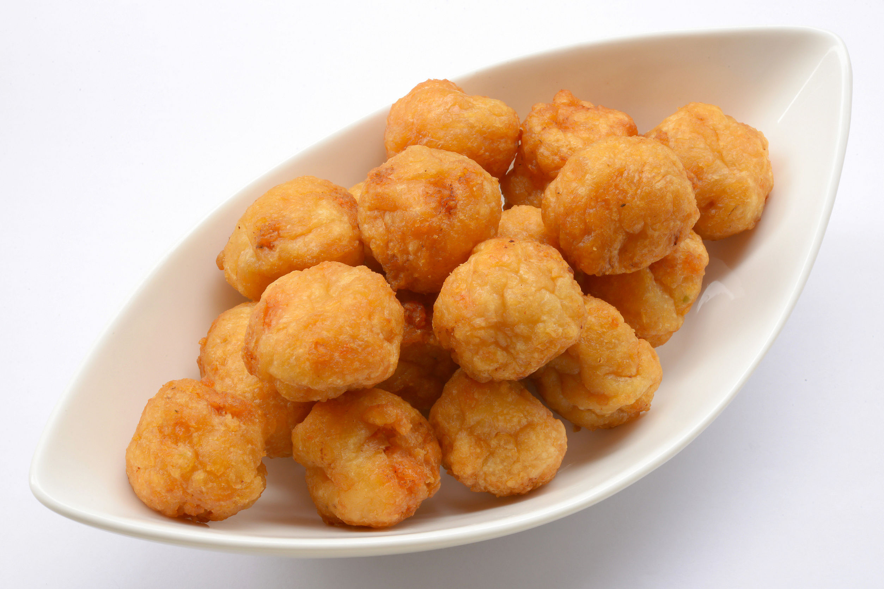

ข้าวผัดกุ้ง
ลูกชิ้นทอด

2.1 ข้าวผัดกุ้งมีอาหารหมู่ใด และสารอาหารประเภทใดบ้าง
(หมู่ที่ 1 โปรตีน จากกุ้งและไข่ หมู่ที่ 2 คาร์โบไฮเดรต จากข้าว หมู่ที่ 3 เกลือแร่ จากคะน้า
หมู่ที่ 4 วิตามิน จากมะเขือเทศและมะนาว หมู่ที่ 5 ไขมัน จากน้ำมันพืช และน้ำจากอาหารชนิดต่าง ๆ)
2.2 ลูกชิ้นทอดมีอาหารหมู่ใด และสารอาหารประเภทใดบ้าง
(หมู่ที่ 1 โปรตีน จากเนื้อปลา หมู่ที่ 2 คาร์โบไฮเดรต จากแป้ง หมู่ที่ 5 ไขมัน จากน้ำมัน)
2.3 นักเรียนคิดว่าระหว่างข้าวผัดกุ้งกับลูกชิ้นทอด สิ่งใดจะให้ค่าพลังงานมากกว่ากัน เพราะเหตุใด
(ข้าวผัดกุ้ง เพราะมีหมู่อาหารและสารอาหารมากกว่า)
3. นักเรียนเข้าสู่กิจกรรมที่ 1.2 เรื่อง พลังงานจากอาหาร โดยร่วมกันตอบคำถามสำคัญกระตุ้นความคิด ดังนี้
3.1 อาหารแต่ละชนิดประกอบด้วยสารอาหารใดบ้าง และได้พลังงานมากน้อยอย่างไร
(อาหารแต่ละชนิดมีสารอาหารต่างกัน และให้พลังงานต่างกัน)
4. นักเรียนร่วมกันคาดคะเนคำตอบของคำถามข้างต้น
5. นักเรียนร่วมกันอย่างรวมพลังศึกษา อ่านเนื้อหา สืบสอบและรวบรวมข้อมูลเกี่ยวกับอาหารและพลังงานที่เหมาะสมกับเพศและวัย จากหนังสือเรียน และแหล่งการเรียนรู้ที่หลากหลาย พร้อมทั้งออกแบบ
การสืบสอบในแบบที่น่าสนใจ
6. นักเรียนนำข้อมูลที่รวบรวมได้มาแลกเปลี่ยนและช่วยกันตรวจสอบความถูกต้อง
7. นักเรียนแบ่งกลุ่ม กลุ่มละ 4 คน คละเพศ และคละนักเรียน ปานกลาง และอ่อน (หรือจะแบ่งกลุ่มด้วยวิธีการต่าง ๆ เพิ่มเติมได้) โดยแต่ละกลุ่มร่วมกันอย่างรวมพลังศึกษาวิธีทำและปฏิบัติกิจกรรมที่ 1.2 เรื่อง พลังงานจากอาหาร ในใบงานที่ 2 ตามขั้นตอน ดังนี้
7.1 ทบทวนบทบาทหน้าที่ของสมาชิกในกลุ่มว่าต้องทำหน้าที่อย่างไรบ้างในการดำเนินการ
ด้วยกระบวนการทำงานกลุ่ม เช่น หัวหน้ากลุ่ม มีหน้าที่ .......................... ผู้จดบันทึก มีหน้าที่ .......................... ผู้เสนอรายงาน มีหน้าที่ ............................... อื่น ๆ ...............................

กิจกรรมกลุ่ม และการปฏิบัติกิจกรรม เป็นการสร้างเสริมทักษะศตวรรษที่ 21
ด้านการร่วมมือทำงานเป็นทีม การคิดแก้ปัญหา และรับผิดชอบต่อผลงานร่วมกัน

7.2 ตรวจสอบความพร้อมของสื่อ วัสดุอุปกรณ์ สำหรับการปฏิบัติกิจกรรมว่าครบถ้วนเหมาะสม
ที่จะใช้ในการปฏิบัติกิจกรรมเพียงใด
8. นักเรียนแต่ละกลุ่มร่วมกันอย่างรวมพลังศึกษาวิธีการทำกิจกรรมที่ 1.2 เรื่อง พลังงานจากอาหารในใบงานที่ 2
9. นักเรียนแต่ละกลุ่มร่วมกันแสดงความคิดเห็นก่อนทำกิจกรรม โดยร่วมกันตอบคำถามก่อนทำกิจกรรม ดังนี้
9.1 คำถามสำคัญของการทำกิจกรรมนี้คืออะไร
(อาหารแต่ละชนิดประกอบด้วยสารอาหารใดบ้าง และได้พลังงานมากน้อยอย่างไร)
9.2 อาหารแต่ละชนิดประกอบด้วยสารอาหารอะไรบ้าง
(โปรตีน คาร์โบไฮเดรต เกลือแร่ วิตามิน ไขมัน และน้ำ)
9.3 อาหารชนิดใดให้พลังงานสูงสุด
(ข้าวมันไก่)
9.4 อาหารชนิดใดให้พลังงานต่ำสุด
(สุกี้ไก่น้ำ)
9.5 วัตถุประสงค์ของการทำกิจกรรมนี้คืออะไร
(ศึกษาส่วนประกอบและพลังงานในอาหาร)

10. นักเรียนแต่ละกลุ่มร่วมกันอย่างรวมพลังลงมือทำกิจกรรมตามขั้นตอนที่กำหนดในใบงานที่ 2
เรื่อง พลังงานจากอาหาร และบันทึกผลการทำกิจกรรมในใบงานที่ 2
11. หลังจากนักเรียนทำกิจกรรมและบันทึกผลการทำกิจกรรมในใบงานที่ 2 แล้ว ผู้แทนนักเรียน
แต่ละกลุ่มออกมานำเสนอผลการทำกิจกรรมหน้าชั้นเรียน


ขั้นคิดวิเคราะห์และสรุปความรู้ (Processing) (Gathering)
• • • • • • • • • • • • • • • • • • • •

12. นักเรียนแต่ละกลุ่มร่วมกันวิเคราะห์ อภิปราย และแสดงความคิดเห็นเกี่ยวกับผลการทำกิจกรรม โดยร่วมกันตอบคำถามหลังทำกิจกรรม ดังนี้
12.1 อาหารชนิดใดบ้างให้พลังงาน และอาหารชนิดใดบ้างไม่ให้พลังงาน
(อาหารทุกชนิดให้พลังงาน)
12.2 อาหารชนิดใดให้ค่าพลังงานสูงสุด และอาหารชนิดนั้นประกอบด้วยสารอาหารประเภทใด
(ข้าวมันไก่ ให้พลังงานสูงสุด โดยมีสารอาหารครบ 6 ประเภท)
12.3 อาหารชนิดใดให้ค่าพลังงานต่ำสุด และอาหารชนิดนั้นประกอบด้วยสารอาหารประเภทใด
(สุกี้ไก่น้ำ ให้พลังงานต่ำสุด โดยมีสารอาหารครบ 6 ประเภท)
12.4 สรุปผลการทำกิจกรรมได้ว่าอย่างไร
(อาหารแต่ละชนิดประกอบด้วยสารอาหารประเภทต่าง ๆ เมื่อรับประทานอาหารในปริมาณที่เท่ากัน จะให้พลังงานมากน้อยแตกต่างกัน)
13. นักเรียนแต่ละกลุ่มร่วมกันสรุปผลการทำกิจกรรมและสรุปสิ่งที่เข้าใจเป็นความรู้ร่วมกันเกี่ยวกับพลังงานจากอาหารว่า อาหารแต่ละชนิดประกอบด้วยสารอาหารประเภทต่าง ๆ เมื่อรับประทานอาหารในปริมาณที่เท่ากัน จะให้ค่าพลังงานมากน้อยแตกต่างกัน


สื่อการเรียนรู้/แหล่งการเรียนรู้

1. หนังสือเรียนรายวิชาพื้นฐานวิทยาศาสตร์และเทคโนโลยี ชั้นประถมศึกษาปีที่ 6
ของสถาบันพัฒนาคุณภาพวิชาการ (พว.)
2. แบบฝึกหัดรายวิชาพื้นฐานวิทยาศาสตร์และเทคโนโลยี ชั้นประถมศึกษาปีที่ 6
ของสถาบันพัฒนาคุณภาพวิชาการ (พว.)
3. ชุดกิจกรรมการเรียนรู้พัฒนาการคิดวิเคราะห์รายวิชาพื้นฐานวิทยาศาสตร์และเทคโนโลยี
ชั้นประถมศึกษาปีที่ 6 ของสถาบันพัฒนาคุณภาพวิชาการ (พว.)
4. ภาพ ข้าวผัดกุ้ง
5. ภาพ ลูกชิ้นทอด
6. ตาราง ค่าพลังงานและสารอาหารที่พบในอาหารชนิดต่าง ๆ
7. ใบงานที่ 2 เรื่อง พลังงานจากอาหาร
8. แหล่งการเรียนรู้ทั้งภายในและภายนอกโรงเรียน

การประเมินการเรียนรู้

1. ประเมินความรู้ เรื่อง พลังงานจากอาหาร (K) ด้วยแบบทดสอบ
2. ประเมินการปฏิบัติการทำกิจกรรม และการสืบสอบข้อมูล (P) ด้วยแบบประเมิน
3. ประเมินคุณลักษณะอันพึงประสงค์ ด้านใฝ่เรียนรู้ มุ่งมั่นในการทำงาน (A)
ด้วยแบบประเมิน


แบบประเมินตามสภาพจริง (Rubrics)

แบบประเมินการปฏิบัติการทำกิจกรรม
รายการการประเมิน | ระดับคุณภาพ
รายการการประเมิน | 4 | 3 | 2 | 1
1. การทำกิจกรรม  ตามแผนที่กำหนด | ทำกิจกรรมตามวิธีการ  และขั้นตอนที่กำหนดไว้  อย่างถูกต้องด้วยตนเอง  มีการปรับปรุงแก้ไข  เป็นระยะ | ทำกิจกรรมตามวิธีการ  และขั้นตอนที่กำหนดไว้  ด้วยตนเอง มีการปรับปรุงแก้ไขบ้าง | ทำกิจกรรมตามวิธีการ  และขั้นตอนที่กำหนดไว้  โดยมีครูหรือผู้อื่น  เป็นผู้แนะนำ | ทำกิจกรรมไม่ถูกต้อง  ตามวิธีการและขั้นตอน  ที่กำหนดไว้ ไม่มีการ  ปรับปรุงแก้ไข
2. การใช้อุปกรณ์  และ/หรือเครื่องมือ | ใช้อุปกรณ์และ/หรือ  เครื่องมือในการทำ  กิจกรรมได้อย่างถูกต้อง  ตามหลักการปฏิบัติ  และคล่องแคล่ว | ใช้อุปกรณ์และ/หรือ  เครื่องมือในการทำ  กิจกรรมได้อย่างถูกต้อง  ตามหลักการปฏิบัติ  แต่ไม่คล่องแคล่ว | ใช้อุปกรณ์และ/หรือ  เครื่องมือในการทำ  กิจกรรมได้อย่างถูกต้อง  โดยมีครูหรือผู้อื่น  เป็นผู้แนะนำ | ใช้อุปกรณ์และ/หรือ  เครื่องมือในการทำ  กิจกรรมไม่ถูกต้อง  และไม่มีความคล่องแคล่วในการใช้
3. การบันทึกผล  การทำกิจกรรม | บันทึกผลเป็นระยะ  อย่างถูกต้อง มีระเบียบ  มีการระบุหน่วย มีการ อธิบายข้อมูลให้เห็น  ความเชื่อมโยงเป็นภาพรวมเป็นเหตุเป็นผล และเป็นไปตามการทำกิจกรรม | บันทึกผลเป็นระยะ  อย่างถูกต้อง มีระเบียบ  มีการระบุหน่วย  มีการอธิบายข้อมูล  ให้เห็นถึงความสัมพันธ์เป็นไปตามการ  ทำกิจกรรม | บันทึกผลเป็นระยะ  แต่ไม่เป็นระเบียบ  ไม่มีการระบุหน่วย  และไม่มีการอธิบายข้อมูล  ให้เห็นถึงความสัมพันธ์  ของการทำกิจกรรม | บันทึกผลไม่ครบ  ไม่มีการระบุหน่วย  และไม่เป็นไปตาม  การทำกิจกรรม
4. การจัดกระทำข้อมูล  และการนำเสนอ | จัดกระทำข้อมูล  อย่างเป็นระบบ  มีการเชื่อมโยงให้เห็น  เป็นภาพรวม และนำเสนอ  ด้วยแบบต่าง ๆ อย่างชัดเจนถูกต้อง | จัดกระทำข้อมูล  อย่างเป็นระบบ  มีการจำแนกข้อมูล  ให้เห็นความสัมพันธ์ นำเสนอด้วยแบบต่าง ๆ ได้ แต่ยังไม่ชัดเจน | จัดกระทำข้อมูล  อย่างเป็นระบบ  มีการยกตัวอย่างเพิ่มเติม  ให้เข้าใจง่าย และนำเสนอ  ด้วยแบบต่าง ๆ แต่ยัง  ไม่ชัดเจนและไม่ถูกต้อง | จัดกระทำข้อมูล  อย่างไม่เป็นระบบ  และมีการนำเสนอ  ไม่สื่อความหมาย  และไม่ชัดเจน

รายการการประเมิน | ระดับคุณภาพ
รายการการประเมิน | 4 | 3 | 2 | 1
5. การสรุปผล  การทำกิจกรรม | สรุปผลการทำกิจกรรม  ได้อย่างถูกต้อง กระชับ  ชัดเจน และครอบคลุม  ข้อมูลจากการวิเคราะห์  ทั้งหมด | สรุปผลการทำกิจกรรม  ได้ถูกต้อง แต่ยัง  ไม่ครอบคลุมข้อมูล  จากการวิเคราะห์ทั้งหมด | สรุปผลการทำกิจกรรมได้  โดยมีครูหรือผู้อื่น  แนะนำบ้าง จึงสามารถ  สรุปได้ถูกต้อง | สรุปผลการทำกิจกรรม  ตามความรู้ที่พอมีอยู่  โดยไม่ใช้ข้อมูล  จากการทำกิจกรรม
6. การดูแลและการเก็บ อุปกรณ์และ/หรือ เครื่องมือ | ดูแลอุปกรณ์และ/หรือเครื่องมือในการทำกิจกรรม และมีการ  ทำความสะอาด  และเก็บอย่างถูกต้อง  ตามหลักการ และแนะนำให้ผู้อื่นดูแลและเก็บรักษา  ได้ถูกต้อง | ดูแลอุปกรณ์และ/หรือเครื่องมือในการทำกิจกรรม และมีการ  ทำความสะอาด  อย่างถูกต้อง แต่เก็บ  ไม่ถูกต้อง | ดูแลอุปกรณ์และ/หรือ เครื่องมือในการทำกิจกรรม  มีการทำความสะอาด  แต่เก็บไม่ถูกต้องต้องให้ครู  หรือผู้อื่นแนะนำ | ไม่ดูแลอุปกรณ์และ/  หรือเครื่องมือในการทำกิจกรรม และไม่สนใจ  ทำความสะอาด  รวมทั้งเก็บไม่ถูกต้อง

แบบประเมินการสืบสอบข้อมูล
รายการการประเมิน | ระดับคุณภาพ
รายการการประเมิน | 4 | 3 | 2 | 1
1. การวางแผน  ค้นคว้าข้อมูล  จากแหล่งการเรียนรู้ | วางแผนที่จะค้นคว้าข้อมูล  จากแหล่งการเรียนรู้  ที่หลากหลาย เชื่อถือได้  และมีการเชื่อมโยงให้เห็น  เป็นภาพรวม แสดงให้เห็น  ถึงความสัมพันธ์ของ  วิธีการทั้งหมด | วางแผนที่จะค้นคว้าข้อมูล  จากแหล่งการเรียนรู้  ที่หลากหลายและเหมาะสม  แต่ไม่มีการเชื่อมโยง  ให้เห็นเป็นภาพรวม | วางแผนที่จะค้นคว้าข้อมูล  จากแหล่งการเรียนรู้  โดยมีครูหรือผู้อื่น  แนะนำบ้าง | ไม่มีการวางแผนที่จะ  ค้นคว้าข้อมูลจาก  แหล่งการเรียนรู้  อย่างเป็นระบบ
2. การเก็บรวบรวม  ข้อมูล | เก็บรวบรวมข้อมูล  ตามแผนที่กำหนด  ทุกประการ | เก็บรวบรวมข้อมูล  โดยคัดเลือกและ/หรือ  ประเมินข้อมูล | เก็บรวบรวมข้อมูล  โดยไม่มีการคัดเลือก  และ/หรือประเมินข้อมูล | เก็บรวบรวมข้อมูล  เป็นระยะ ขาดการประเมินเพื่อคัดเลือก
3. การจัดกระทำข้อมูล  และการนำเสนอ | จัดกระทำข้อมูล  อย่างเป็นระบบ  มีการเชื่อมโยงให้เห็น  เป็นภาพรวม และนำเสนอ  ด้วยแบบต่าง ๆ อย่างชัดเจนถูกต้อง | จัดกระทำข้อมูล  อย่างเป็นระบบ มีการ  จำแนกข้อมูลให้เห็น  ความสัมพันธ์ นำเสนอ  ด้วยแบบต่าง ๆ  ได้อย่างถูกต้อง | จัดกระทำข้อมูล  อย่างเป็นระบบ  มีการยกตัวอย่างเพิ่มเติม  ให้เข้าใจง่ายและนำเสนอ  ด้วยแบบต่าง ๆ  แต่ยังไม่ถูกต้อง | จัดกระทำข้อมูลอย่าง  ไม่เป็นระบบ และนำเสนอไม่สื่อความหมาย  และไม่ชัดเจน
4. การสรุปผล | สรุปผลได้อย่างถูกต้อง  กระชับ ชัดเจน และ  ครอบคลุม มีเหตุผล  ที่อ้างอิงจากการสืบสอบได้ | สรุปผลได้อย่างกระชับ  แต่ยังไม่ชัดเจนและ  ไม่ครอบคลุมข้อมูล  จากการวิเคราะห์  ทั้งหมด | สรุปผลได้กระชับ  กะทัดรัด แต่ไม่ชัดเจน | สรุปผลโดยไม่ใช้  ข้อมูล และไม่ถูกต้อง
5. การเขียนรายงาน | เขียนรายงาน  ตรงตามจุดประสงค์ถูกต้องและชัดเจน  และมีการเชื่อมโยง  ให้เห็นเป็นภาพรวม | เขียนรายงาน  ตรงตามจุดประสงค์  อย่างถูกต้องและชัดเจน  แต่ขาดการเรียบเรียง | เขียนรายงาน  โดยสื่อความหมายได้  โดยมีครูหรือผู้อื่น  แนะนำ | เขียนรายงานได้  ตามตัวอย่าง แต่ใช้ภาษา  ไม่ถูกต้องและไม่ชัดเจน

ข้อเสนอแนะของผู้บริหารสถานศึกษา

ลงชื่อ
( )
ตำแหน่ง

บันทึกหลังการสอน

ผลการจัดการเรียนการสอน

ปัญหา/อุปสรรค

แนวทางแก้ไข

ครูผู้สอน
( )
วันที่บันทึก

